第十四章 欧姆定律

章节达标检测 考试试卷

一．选择题（共12小题，满分36分，每小题3分）
1．（3分）如图所示，有关滑动变阻器的使用，说法正确的是（ ）
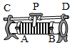
A．接线柱C、D 端接进电路为定值电阻
B．接线柱A、B端接进电路为一根导线
C．A、C端接进电路，向D端移动P，电阻增大
D．C、B端接进电路，电流方向为C→P→B

2．（3分）有一根金属丝，它两端间电阻为R。下列说法正确的是（ ）
A．把它对折成两股后作为一根导线，其两端间电阻等于R
B．把它对折成两股后作为一根导线，其两端间电阻大于R
C．把它牵拉伸长后作为一根导线，其两端间电阻大于R
D．把它牵拉伸长后作为一根导线，其两端间电阻等于R

3．（3分）小明用如图所示实验装置“探究影响电阻大小的因素”，a、b为长度一样的镍铬合金，b比a横截面积大，关于此实验，下列说法正确的是（ ）
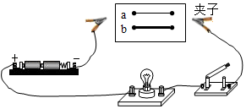
A．断开开关，镍铬合金丝a和b依然有电阻
B．利用此装置只能探究导体电阻大小和导体横截面积的关系
C．为了准确比较两条合金丝的电阻，可以在电路中串联一个电压表
D．用夹子分别将a、b接入电路，接入a时小灯泡更亮

4．（3分）材料、横截面积均相同的两根电阻丝（温度相同），a的长度小于b的长度，则（ ）
A．a的电阻小于b的电阻
B．a的电阻等于b的电阻
C．a的电阻大于b的电阻
D．无法判断a与b电阻的大小

5．（3分）关于R＝，下列说法正确的是（ ）
A．导体的电阻与两端的电压成正比
B．导体的电阻与通过的电流成反比
C．导体两端的电压为0V时，导体的电阻为0Ω
D．导体的电阻一般与导体两端电压和通过导体的电流无关

6．（3分）分析I﹣U图像（如图），我们得出下列结论，正确的是（ ）
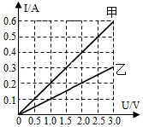
A．甲图线对应的电阻大于乙图线对应的电阻
B．甲、乙两图线对应的电阻都随电压增大而增大
C．甲的电阻是5Ω
D．乙的电阻是0.1Ω

7．（3分）在探究“通过导体中的电流与电阻之间关系”的实验中，实验器材：电源（4.5V）、电流表（量程0—0.6A）、电压表、三个定值电阻（5Ω、10Ω、20Ω），滑动变阻器标有“30Ω 1A”字样。如图所示，则探究过程中定值电阻两端电压设定值的合理范围是（ ）
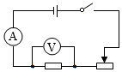
A．1.2V～2.0V B．1.8V～2.4V C．1.2V～3.0V D．1.8V～3.0V

8．（3分）疫情期间，手持式电子测温仪最为常见，如图甲是某款电子测温仪，图乙是它内部的原理图，其中电源电压保持不变，R是热敏电阻，用于靠近人体测温，定值电阻R₀为保护电阻；在测人的体温时，当被测温者体温较高时，显示仪的示数也会变大。正常条件下关于此测温仪，下列分析正确的是（ ）
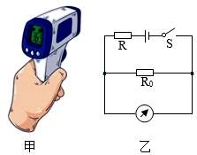
A．显示仪是由电流表改装成的
B．被测温者温度越高，电路消耗的电功率越大
C．热敏电阻R随着温度的升高阻值增大
D．将R₀更换为阻值更大的电阻，测相同温度，显示仪示数变小

9．（3分）如图所示的电路，闭合开关S后，电流表A₁的示数为0.5A，电流表A₂的示数为1.5A，则R₁和R₂的电阻之比是（ ）
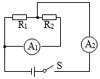
A．1：1 B．2：1 C．3：1 D．1：2

10．（3分）如图为某台灯用于调节亮度的电位器结构图，A、B、C是它的是三个接线柱，A、C分别与弧形电阻丝的两端相连，B与金属滑片P相连，转动旋钮，滑片在弧形电阻丝上同向滑动即可调节灯泡亮度，下列分析正确的是（ ）
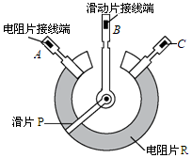
A．电位器与灯泡并联
B．若只将A、B接入电路，顺时针转动旋钮时灯泡变暗
C．若只将A、C接入电路，顺时针转动旋钮时灯泡变亮
D．若只将B、C接入电路，顺时针转动旋钮时灯泡变暗

11．（3分）现有R₁、R₂两个电阻，它们的U﹣I关系图像分别如图甲、乙所示，将这两个电阻串联后接入电压为6V的电源两端，下列说法正确的是（ ）
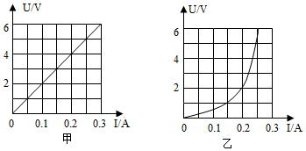
A．通过电阻 R₁和 R₂ 的电流不相等
B．电阻R₁两端的电压是电阻R₂两端电压的 2 倍
C．R₁的阻值比R₂的阻值小
D．电阻R₁两端的电压与电阻R₂两端的电压相等

12．（3分）下列四幅图中电源电压相同且保持不变，R₁＞R₂。闭合S前后，电压表的示数变化值相同的是（ ）
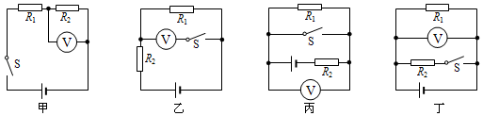
A．甲和乙 B．乙和丙 C．丙和丁 D．甲和丙

二．填空题（共10小题，满分25分）
13．（2分）收音机的音量控制旋钮实际上是一个 ，通过改变接入电路中导体的 来改变通过喇叭的电流，达到改变声音大小的目的。

14．（3分）如图所示，电源电压恒为6V，R₁为10Ω，闭合开关后，电流表的示数为0.4A，则通过R₁的电流为 A，R₂的阻值为 Ω，干路电流为 A。
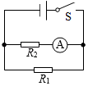

15．（3分）利用如图电路探究影响电阻大小的因素，现只有一根电阻丝，则 （能/不能）探究电阻与材料的关系；在探究电阻与横截面积的关系时，小明首先将电阻丝对折后接入M、N之间，然后再将 接入电路，比较两次 即可初步得出结论。
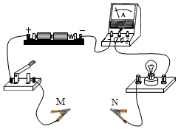

16．（3分）如图所示，电压U＝12V，灯泡L的额定电压为9V，其电流与电压的关系如图所示，滑动变阻器R的最大阻值为10Ω。则灯泡L正常发光时的电流为 A，阻值为 Ω。在某次正常调节中，R的阻值变化量比L的阻值变化量大，则滑片P的移动方向是 （选填“一定向左”“一定向右”或“向左、向右均可”）。
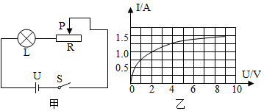

17．（2分）如图所示是旋钮式电阻箱的外形和内部结构，它由九个1000Ω、九个100Ω、九个10Ω和九个1Ω的电阻组成，箱面上的四个旋钮对应的倍率分别是×1000、×100、×10、×1，使用时将两个接线柱接在电路中，只要调节这四个旋钮，便可以得到 范围内的任何整数电阻值。如图所示电阻箱接入的总电阻为 。
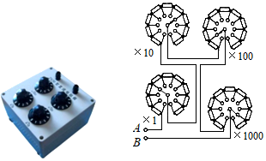

18．（2分）如图所示是某同学设计的压力计电路原理图，当闭合开关S，A板受到向下的压力增大时，R₂接入电路的阻值 （填“增大”或“减小”），为实现压力增大，电表示数增大，应把 表改装为压力计。
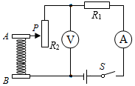

19．（2分）如图甲所示是一个用电压表的示数反映温度变化的电路原理图，其中电源电压U＝4.5V且保持不变，电压表量程为0～3V，R₀是300Ω的定值电阻，R_{t}是热敏电阻，其电阻随环境温度变化的关系如图乙所示。若闭合开关S，则电压表V示数越小，表明环境温度越 （选填“高”或“低”）。此电路允许的最高环境温度为 ℃。
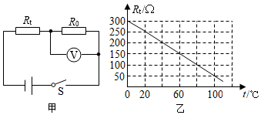

20．（2分）如图是小明自制的一种测定油箱内油面高度的装置。油量表是由量程为0～0.6A的电流表改装而成的，滑动变阻器R的最大阻值为20Ω，从油量表指针所指的刻度，就可以知道油箱内油面的高度。已知电源电压为12V，当油箱内油面高度最高时，R的金属滑片在最下端，油量表指针满偏；当油箱内没有油时，R全部接入电路，油量表的读数最小。则R₀的阻值是 Ω，油量表的最小读数是 A；当油箱内油面的高度降为最高油面一半时，滑片正好在R的中点，此时油量表的读数是 A，据此推理油量表的刻度 （“均匀”/“不均匀”）。
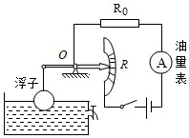

21．（4分）如图（a）所示电路，电源电压保持不变，R₂＝4Ω，当闭合开关S后，两个电压表指针偏转均如图（b）所示，则电源电压为 V，电阻R₁的阻值为 Ω。
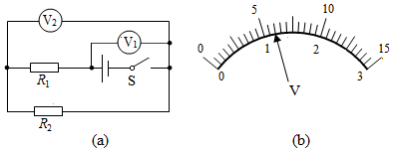

22．（2分）甲、乙两个定值电阻，甲标有“16Ω 1.5A”、乙标有“22Ω 0.5A”。现把它们串联起来，为保证电阻工作安全，则该串联电路两端允许加的最大电压为 V。

三．作图题（共3小题，满分6分，每小题2分）
23．（2分）如图是一种调光台灯电位器（滑动变阻器）的内部结构示意图，a、b、c是它的三个接线柱。要求：旋钮带动滑片顺时针转动时，灯泡变亮，请完成该电路的连接。
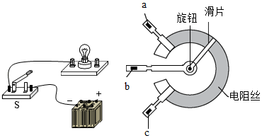

24．（2分）如图所示，是测量电阻R_{r}阻值的电路图，请在图中补充电流表和电压表。
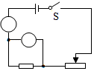

25．（2分）某同学设计了一个电子身高测量仪（如图所示），R是定值电阻，R'是滑动变阻器，电源电压不变，滑片会随身高上下平移。为了能够实现身高越高，电压表示数越大，请你帮助他将电压表接入电路。
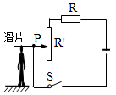

四．实验探究题（共4小题，满分25分）
26．（5分）如图甲所示，小明测量接线柱AB间镍铬合金丝的电阻。
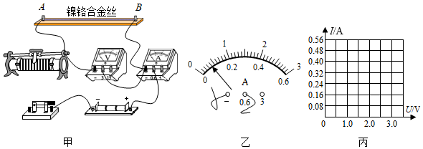
（1）如图甲，请指出小明在连接电路前，操作中的一处不妥之处： 。
（2）用笔画线代替导线将电路补充完整，使滑动变阻器滑片向右移动电阻增大。
（3）实验时，将滑动变阻器的滑片从阻值最大处移到最小处的过程中，发现电流表示数逐渐变大但不超过量程，电压表始终无示数。经检查是电压表出现了故障，故障应是电压表发生了 。
（4）排除故障后，第一次实验中电压表示数为0.5V，电流表的示数如图乙所示，该示数为 A，此时合金丝的电阻为 Ω。
（5）继续实验，根据测量需要及时调换电表量程，测得数据如下表。请在图丙中画出该镍铬合金丝的电流随电压的变化关系图像。
实验序号 | 1 | 2 | 3 | 4 | 5 | 6 | 7
电压U/V | 0.5 | 1.0 | 1.5 | 2.0 | 2.5 | 3.0 | 3.5
电流I/A | / | 0.16 | 0.24 | 0.30 | 0.37 | 0.42 | 0.45
（6）请推测若在该合金丝两端加4V的电压，电流表示数最可能为 （选填“0.45A”“0.47A”或“0.52A”）。

27．（7分）小明同学用如图甲所示的电路探究“电流与电压和电阻的关系”，电源电压18V保持不变，滑动变阻器的规格是“70Ω，1.5A”，阻值为10Ω、20Ω，30Ω、50Ω的电阻各一个，电流表（0～0.6A）一个，电压表（0～15V）各一个。
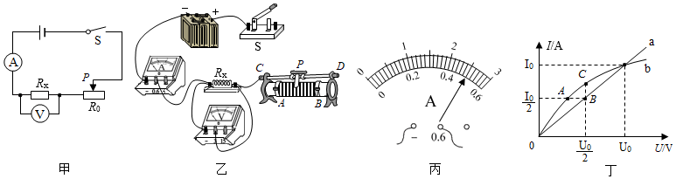
（1）根据图甲所示的电路图，将图乙所示的实物图连接完整，要求闭合S后，滑片P向左移动时电压表示数变大。
（2）小明先探究“电阻R一定，电流与电压的关系”，他将10Ω的电阻作为R接入电路，闭合开关S，通过调节滑动变阻器滑片P，测出电阻两端施加不同电压时对应电流值，并记录（如表1所示）。老师指出他在实验中存在一个失误，请你指出他的失误 。小明改正后第3次实验时电流表的读数如图丙所示，则此时流经电阻的电流为 A.分析数据，可得出结论： 。
表1
实验次序 | 1 | 2 | 3 | 4
U/V | 3.0 | 4.0 | 5.0 | 6.0
I/A | 0.32 | 0.42 |  | 0.62
（3）接着小明根据表1数据绘制出I﹣U图象，如图丁中a所示，实验完成后，将电阻换成小灯泡.重复上述实验过程，绘制出I﹣图象，如图丁中b所示，试分析图象中A，B、C三点阻R_{A}，R_{B}，R_{C}从小到大排列依次为（用不等式表示）：
（4）小明再探究“电压U一定，电流与电阻的关系”：
他将10Ω的电阻接入电路，闭合开关S，调节滑片P到适当位置，读出电流表示数记入表中断开开关S，小明用20Ω的电阻替换10Ω的电阻，闭合开关S，移动滑片P使滑动变阻器接入电路阻值 （选填“增大”或“减小”）他这样操作的目的是 .

28．（7分）在探究“电流与电阻的关系”实验中，实验室备了以下器材：电源（电压恒为4.5V）、电压表、电流表、滑动变阻器、开关、“5Ω、10Ω、15Ω、20Ω”的定值电阻各一个、导线。
实验次数 | 电阻R/Ω | 电流I/A
1 | 5 | 0.6
2 | 10 | 0.3
3 | 15 | 0.23
4 | 20 | 0.15
（1）如图是小明实验组未连接好的电路，请将电路连接完整。
（2）正确连好电路后，闭合开关，小明发现电流表和电压表示数均为0，他将一根导线的一端接电源正极，另一端依次接触a、b、c、d各接线柱，当接触到d时，电流表、电压表开始有示数且电压表示数为4.5V，经进一步检查，电表、各条导线及各接线处均完好，则电路中可确定的故障是 。
（3）问题解决后小明测得的四组数据如上表所示。由于操作不当，导致表中第 次实验的数据出现错误，出错的原因是 ；小明及时纠正了错误，得出了正确的测量结果，通过数据分析他得出的实验结论是 。
（4）请计算出小明实验中滑动变阻器连入电路的阻值范围是 。
（5）对上述实验总结正确的是 。
A.连接电路时应将开关闭合
B.每次闭合开关前应将滑动变阻器滑片滑到最右端
C.实验中采用了等效替代法
D.滑动变阻器除了保护电路外，其主要作用是控制定值电阻两端电压不变
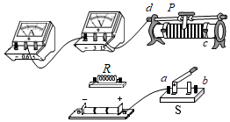

29．（6分）在“测量定值电阻R_{x}”的实验中，小明用如图甲所示器材进行实验，电源电压保持不变，待测电阻阻值约为5Ω。
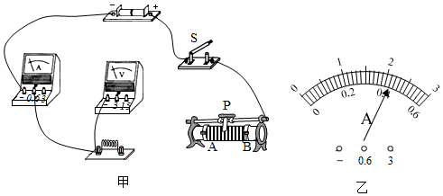
（1）如图甲，在图中用笔画线代替导线，将实验电路连接完整，要求滑动变阻器的滑片向右滑动时连入电路的电阻变小
（2）小明按正确的电路图把最后一根导线连接完毕后，看到电压表和电流表立即都有较大示数，他在实验操作中的两处错误是① ② 。
（3）排除故障后，小明改变R_{x}两端电压和电流，测得电压、电流值记入表一中。第三次测量时电流表示数如图乙，则电流表示数为 A
（4）本次实验测得值应为R_{x}＝ Ω（结果保留1位小数）
（5）表二是为测量小灯泡灯丝电阻而设计的表格，其中有一个设计错误是
表一：定值电阻
实验次数 | 电压U/V | 电流I/A | 电阻R/Ω | 电阻平均值/Ω
1 | 1 | 0.2 | 5.0
2 | 1.5 | 0.3 | 5.0
3 | 2

表二：定值电阻
实验次数 | 电压U/V | 电流I/A | 电阻R/Ω | 电阻平均值/Ω

五．综合能力题（共1小题，满分8分，每小题8分）
30．（8分）阅读短文，回答问题。
光电效应
光电效应最早是由赫兹发现的一种神奇的物理现象，后来爱因斯坦作出了科学的解释。光电效应分为光电子发射效应、光电导效应和阻挡层光电效应，又称光伏效应。
光电子发射效应发生在物体表面，又称外光电效应。外光电效应是指被光激发产生的电子逸出物质表面的现象（如图甲），只有入射光的频率高于一定值时，才能激发电子逸出物质表面.光电导效应和阻挡层光电效应发生在物体内部，统称为内光电效应。内光电效应是指被光激发所产生的电荷仍在物质内部运动，但使物质的导电能力发生变化或在物体两端产生电压的现象。
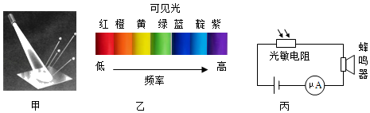
光敏电阻器是利用半导体的光电效应制成的一种电阻值随入射光的强度而改变的电阻器。光敏电阻器一般用于光电测量、光电控制和光电转换等.工业生产中，常用光敏电阻来探测光照强度。如图丙，只将光敏电阻正对光源，其余部分电路置于光源外，就可以通过量程为300mA的灵敏电流表来显示光照强度（E/lx）。电源电压恒为4.5V，蜂鸣器（视为定值电阻）的阻值为10Ω，光敏电阻R与承受光照强度E变化的关系如表所示：
光照强度E/（lx） | 100 | 200 | 300 | 400 | 500 | 600
R/Ω | 18.0 | 9.0 | 6.0 | 4.5 | 3.6 | 3.0
利用太阳能的最佳方式是光伏转换，就是利用光伏效应，使太阳光射到太阳能电池上产生电流直接发电，光伏产业正成为国际上继IT、微电子产业之后又一爆炸式发展的行业。
（1）外光电效应会从物质中激发出 逸出于表面。
（2）太阳能电池是依据 （内/外）光电效应工作的。
（3）图乙所示是可见光谱图，如果黄光照射到某金属表面能产生外光电效应，则下列照射该金属也一定能产生外光电效应的光是 。
A．红光和橙光
B．红光和绿光
C．蓝光和紫光
D．橙光和靛光
（4）图丙电路能够测量的最大光照强度是 lx。
（5）图丙电路中灵敏电流表的示数I随光照强度E关系与下列图像相符合的是 。
